淡江時報 第 1114 期
土木系參加「2020學生BIM軟體應用」比賽，「我們有BIM嗎？」得到佳作，指導老師蔡明修
學習新視界
【記者林靖諺淡水校園報導】本校土木碩一陳思翰、孫暐、林哲寬，以及土木系校友侯致遠，大四時組成「我們有BIM嗎」團隊，於今年6月參加「2020 BIM軟體應用競賽」（Building Information Modeling），經過初賽、決賽後，從34組大專院校的學生團隊中獲得佳作，將於11月28日接受公開表揚。該競賽由中國土木水利工程學會資訊委員會舉辦，利用BIM軟體程式技術建立3D建築模型設計，評審委員會對所有參賽作品進行評比。

該團隊由土木系助理教授蔡明修指導並說明，BIM是近幾年來被國際所重視的一項技術，在臺灣也逐漸發展出相關學程，希望透過這次比賽讓學生能展現自己的能力，也證明本校土木系學生有多元建模的能力，蔡明修表示，雖然比賽成績沒有達到預期目標，但是整體技術和想法其實是非常成熟，也都做得很好，看到學生一個多月的盡心準備並展現熱情，很受感動，鼓勵不要感到灰心，過程中的學習才是最重要的，期許往下次目標邁進。

陳思翰分享，參賽隊伍不分國立私立，競爭十分激烈，這次參賽不只是拓展視野，也是證明並了解自己能力的一個機會，他認為是準備過程中的團隊溝通，技術方面反倒不是問題，像是各種想法的衝突和調整，都是他在這次比賽中學習到的最大收穫。
2020/11/15

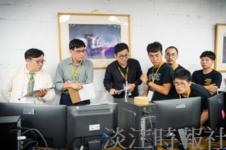
本校土木碩一陳思翰、孫暐、林哲寬，以及土木系校友侯致遠，大四時組成「我們有BIM嗎」團隊，獲「2020 BIM軟體應用競賽」佳作，圖為比賽時位評審解說作品。（圖／土木系提供）

